Парная корреляция (Statistica)

Краткие теоретические сведения
Корреляция представляет собой меру зависимости переменных. Наиболее известна корреляция Пирсона. При вычислении корреляции Пирсона предполагается, что переменные измерены, как минимум, в интервальной шкале. Некоторые другие коэффициенты корреляции могут быть вычислены для менее информативных шкал. Коэффициенты корреляции изменяются в пределах от –1,00 до +1,00. Значение –1,00 означает, что переменные имеют строгую отрицательную корреляцию. Значение +1,00 означает, что переменные имеют строгую положительную корреляцию. Отметим, что значение 0,00 означает отсутствие корреляции.
Корреляция Пирсона предполагает, что две рассматриваемые переменные измерены, по крайней мере, в интервальной шкале. Она определяет степень, с которой значения двух переменных «пропорциональны» друг другу. Важно, что значение коэффициента корреляции не зависит от масштаба измерения. Например, корреляция между ростом и массой будет одной и той же, независимо от того, проводились измерения в дюймах и фунтах или в сантиметрах и килограммах. Пропорциональность означает просто линейную зависимость. Корреляция высокая, если на графике зависимость можно представить прямой линией (с положительным или отрицательным углом наклона).
Проведенная прямая называется прямой регрессии или прямой, построенной методом наименьших квадратов. Последний термин связан с тем, что сумма квадратов расстояний (вычисленных по оси Y) от наблюдаемых точек до прямой является минимальной. Заметим, что использование квадратов расстояний приводит к тому, что оценки параметров прямой сильно реагируют на выбросы.
Коэффициент корреляции Пирсона (r) представляет собой меру линейной зависимости двух переменных. Если возвести его в квадрат, то полученное значение коэффициента детерминации (r²) представляет долю вариации, общую для двух переменных (иными словами, степень зависимости или связанности двух переменных). Чтобы оценить зависимость между переменными, нужно знать как величину корреляции, так и ее значимость.
Уровень значимости, вычисленный для каждой корреляции, представляет собой главный источник информации о надежности корреляции. Значимость определенного коэффициента корреляции зависит от объема выборок. Критерий значимости основывается на предположении, что распределение остатков (т. е. отклонений наблюдений от регрессионной прямой) для зависимой переменной Y является нормальным (с постоянной дисперсией для всех значений независимой переменной X).
Несколько слов о выбросах. По определению, выбросы являются нетипичными, резко выделяющимися наблюдениями. Так как при построении прямой регрессии используется сумма квадратов расстояний наблюдаемых точек до прямой, то выбросы могут существенно повлиять на наклон прямой и, следовательно, на значение коэффициента корреляции. Поэтому единичный выброс (значение которого возводится в квадрат) способен существенно изменить наклон прямой и, следовательно, значение корреляции.
Обычно считается, что выбросы представляют собой случайную ошибку, которую следует контролировать. К сожалению, не существует общепринятого метода автоматического удаления выбросов. Чтобы не быть введенными в заблуждение полученными значениями, необходимо проверить на диаграмме рассеяния каждый важный случай значимой корреляции. Очевидно, выбросы могут не только искусственно увеличить значение коэффициента корреляции, но также реально уменьшить существующую корреляцию.
Если после выполнения процедуры поиска и удаления выбросов коэффициент корреляции остался низким и уровень значимости меньше критического 0,05, то следует увеличить размер выборки, воспользовавшись простым соотношением: $n=\frac{t_{\text{st}}^{2}}{r^{2}}≈\frac{4}{r^{2}}$.

Корреляционный и регрессионный анализ
Массив исходных данных приведен в таблице 6.1, который из табличного редактора MS Excel перемещен в таблицу модуля Statistica 6 (рисунок 1).

Рисунок 1 – Исходные данные
X – независимая переменная
Y – зависимая переменная
Проведем анализ в модуле Basic statistics/Tables (Основная статистика). Рассмотрим и установим связь между X и Y.
Шаг 1. Из Переключателя модулей Statistica откройте модуль Basic statistics/Tables (Основная статистика). Высветите название модуля и далее щелкните мышью по названию модуля: Basic statistics/Tables (рисунок 2).
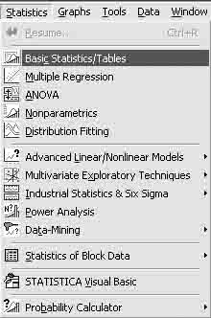
Рисунок 2 – Стартовая панель модуля Basic statistics/Tables
Шаг 2. На экране появится (рисунок 3). Щелкните мышью по названию Correlation matrics (Корреляционная матрица).

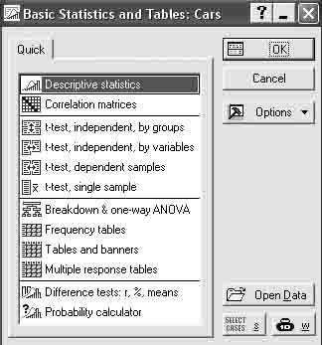
Рисунок 3 – Панель запуска
Шаг 3. Выберите переменные для анализа. Выбор переменных осуществляется с помощью кнопки Two list, находящейся в центре верхней части панели (рисунок 4).
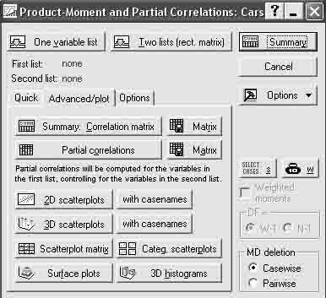
Рисунок 4 – Стартовая панель модуля Correlation matrics
После того как кнопка будет нажата, диалоговое окно Select one or two variable list (выбрать списки зависимых и независимых переменных) появится на вашем экране (рисунок 5).

Рисунок 5 – Окно выбора переменных для анализа
Шаг 4. Высветив имя переменной в правой части окна, выберите переменную в левой части окна.
После нажатия кнопки OK выполните установки, показанные на рисунке 6, подсветив Displey detaled table of results.
Шаг 5. После нажатия кнопки Summary программа произведет
расчет корреляции между X и Y, и на экране появится окно
результатов (рисунок 7).
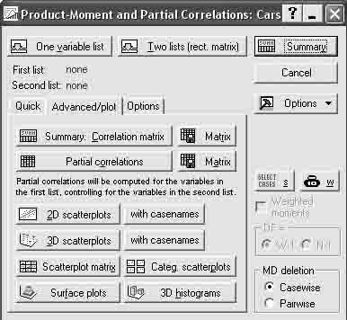
Рисунок 6 – Окно предварительных установок
Рисунок 7 – Результат расчета корреляции
На рисунке 7.7 представлена следующая информация:
- среднее;
- стандартное отклонение;
- значение коэффициента корреляции r;
- значение коэффициента детерминации r²;
- t – критерий;
- р – уровень значимости;
- число коррелируемых пар;
- 12,67 – свободный член уравнения регрессии.
- 0,82 – коэффициент при независимой переменной уравнения регрессии.
В этом примере r = 0,98. Это очень высокое значение (подсвечено красным цветом), показывающее, что построенная регрессия объясняет более 90% разброса значений переменной X относительно среднего.
Из таблицы видно, что оцененная модель имеет вид:
$$Y=\text{12},\text{67}+0,\text{816}⋅X;r=0,\text{98}$$
Шаг 6. После нажатия кнопки 2D scatterplots появится график, на котором данные с подогнанной прямой имеют вид (рисунок 8).

Рисунок 8 – Линейная регрессия для данных X и Y

Задания для выполнения
- Введите в таблицу Statistica 6 исходные данные из Приложения Б (таблица Б1), предварительно отредактировав и проверив их на наличие артефактов в табличном редакторе MS Excel.
- Выполните подготовительные и расчетные процедуры в соответствии с порядком операций, выполненных в настоящем разделе.
- Получите результат и сделайте заключение.

